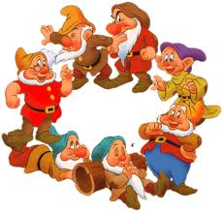
Publiczne Przedszkole nr 2 w Zespole Szkół nr 3
w Nowym Dworze Mazowieckim

Gazetka dla rodziców

Nr 5/2014
MAJ

Najdrożsi Rodzice !
Już nie długo będziemy obchodzić Wasze święto- Dzień Mamy i Taty, dlatego też z tej okazji pragniemy życzyć Wam stu lat życia w uśmiechu i radosnych oddechów, milion chwil bez złości i wszelkiej pomyślności!

Życzy Dyrekcja, Grono Pedagogiczne
Pracownicy Przedszkola oraz Wasze kochane dzieci.

„Bukiecik dla mamy”
Dziś dla ciebie mamo
Świeci słońce złote
Dla ciebie na oknie
Usiadł barwny motyl
Dziś dla ciebie mamo
Płyną białe chmurki
A wiatr je układa
W świąteczne laurki
Dziś dla ciebie mamo
Śpiewa ptak na klonie
I dla ciebie kwiaty
Pachną też w wazonie
Dzisiaj droga mamo
Masz twarz uśmiechniętą –
Niechaj przez rok cały
Trwa to twoje święto
„Prezencik dla taty”
Mój Tata jest duży jak wieża,
a nogi ma długie jak struś.
Przedwczoraj pokazał mi jeża
i liczyć nauczył do stu.
Usmaży jak nikt jajecznicę
i guzik przyszyje raz dwa.
Gdy razem idziemy ulicą,
to powie gdzie mazda, gdzie fiat.
Na mapie pokaże mi Paryż,
a w parku wiewiórkę i psa.
Opowie jak dawniej bywało,
gdy Tata był mały jak ja.
Mój Tata to wszystko potrafi
i rower naprawi mi sam.
On wie co jadają żyrafy
i gdzie nosorożec chce spać.
Czasami mój Tata jest smutny,
zmęczony, lub boli go ząb.
Ja staram się siedzieć cichutko
i nie denerwować go.

Kącik rodzica…

„Matki dają naszemu duchowi ciepło, a ojcowie – światło.”
Jean Paul Sartre

- Dziecko- ryzyko dysleksji
Dysleksję uważa się często za ukryte kalectwo. Istnienie zaburzeń nie jest bowiem tak oczywiste i widoczne jak w przypadku niesprawności fizycznych, a przyczyny leżą ,,wewnątrz" dziecka i niełatwo je jednoznacznie określić; szacuje się, że problem dotyczy około 10- 15% uczniów. Dzieci dyslektyczne należą do grupy o specjalnych potrzebach edukacyjnych. Specyficzne trudności w pisaniu i czytaniu istnieją, odkąd ludzie zaczęli zapisywać mowę. Jednak dopiero sto lat temu opisali je... okuliści i nazwali ślepotą słowną. Inne spotykane nazwy to aleksja lub legastenia. Obecnie używa się terminu dysleksja rozwojowa. Pod pojęciem tym rozumie się specyficzne zaburzenia związane z trudnościami
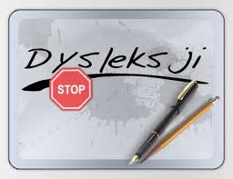
w nauce czytania i (lub) pisania mimo stosowania prawidłowych metod nauczania u dzieci o normalnej inteligencji i wychowywanych w sprzyjających warunkach społeczno- kulturowych. Określenie dysleksja rozwojowa oznacza, że trudności występują od początku
nauki szkolnej, w odróżnieniu od dysleksji nabytej, czyli dysfunkcji odnoszącej się do utraty umiejętności czytania np. przez osoby dorosłe po przebytym uszkodzeniu mózgu. Zaburzenia występują w różnym stopniu nasilenia i o różnym obrazie; w celu precyzyjnego określenia obszaru trudności stosuje się trzy terminy (łaciński przedrostek Dys oznacza brak czegoś, trudność, niemożność):
• dysleksja (lego łac. czytam)- specyficzne trudności (zaburzenia) w nauce czytania, którym często towarzyszą trudności w pisaniu,
•dysortografia (orthosgr. prawidłowy)-specyficzne trudności (zaburzenia)w komunikowaniu się za pomocą pisma, szczególnie w opanowaniu poprawnej pisowni,
•dysgrafia (grapho gr. piszę, rysuję)- trudności (zaburzenia) w opanowaniu
właściwego poziomu graficznego pisma. Nie mówi się o dysleksji, gdy trudności w czytaniu i pisaniu są skutkiem schorzeń neurologicznych albo wynikiem złego funkcjonowania narządu słuchu lub wzroku (mamy wówczas do czynienia z niedosłuchem lub wadą wzroku).

Odróżnić też należy inne pojęcia:
- pseudodysleksję, kiedy niepowodzenia w nauce czytania i pisania są spowodowane zaniedbaniem środowiskowym czy przebywaniem w środowisku obcojęzycznym,
- hiperdysleksję, która oznacza trudności w czytaniu ze zrozumieniem przy zachowaniu elementarnego opanowania techniki czytania.

Kilka słów o przyczynach dysleksji
Pierwotnymi są zmiany powstałe na skutek niedokształcenia lub uszkodzenia w centralnym
układzie nerwowym (cun), czyli w mózgu; jego nieprawidłowe funkcjonowanie powoduje
dysharmonie rozwojowe zaburzające czynność pisania i czytania.
Wymienia się tu kilka koncepcji:
•genetyczną- tj. w przypadku dziedziczenia zmian w cun, które prowadzą do zaburzeń
funkcjonalnych,
•opóźnionego dojrzewania cun- spowolnienie dojrzewania cun prowadzące do zaburzeń funkcjonalnych
• organiczną- mikrouszkodzenia cun powstające w czasie ciąży i porodu pod wpływem
patogennych czynników: chemicznych (szkodliwe substancje), fizycznych
(napromieniowanie), biologicznych (zakażenia wirusowe lub niedotlenienie podczas porodu przedłużonego),
•hormonalną -tj. niedokształcenie struktury niektórych okolic kory mózgowej
i nieprawidłowy rozwój mózgu wskutek nadprodukcji hormonu, np. testosteronu w okresie płodowym.
Przyczyny wtórne zaś dotyczą mechanizmu powstawania dysleksji. Polega ją na
zaburzeniach funkcji cun, które mają charakter parcjalny i dotyczą: czynności percepcyjnych (spostrzegania wzrokowego i słuchowego)
i motorycznych (ruchowych) oraz ich współdziałania; a także funkcji językowych, również lateralizacji, jak też orientacji
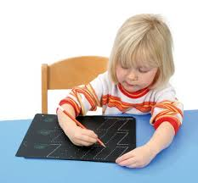
w schemacie ciała i przestrzeni. Często współwystępują zaburzenia pamięci i uwagi. Podłożem neurofizjologicznym trudności pisania i czytania jest nieprawidłowe funkcjonowanie mechanizmów mowy: zmiany strukturalne w lewej półkuli mózgu, w okolicach związanych z mową. Specyficzne trudności w czytaniu i pisaniu wyróżnia się na podstawie charakterystycznych objawów. Istnieje wyraźna dynamika zmian tych objawów: niektóre ustępują, pojawiają się nowe. Ich znajomość jest niezbędna do trafnego rozpoznania trudności. Problemy w czytaniu i pisaniu najczęściej dostrzegane są u dzieci w okresie nauczania początkowego. Powinny być jednak ujawnione dużo wcześniej, najlepiej przed podjęciem nauki szkolnej, a więc w okresie przedszkolnym i w klasie zerowej. Ważne jest wczesne rozpoznanie objawów dysharmonii rozwoju psychoruchowego, tj. dostrzeżenie ryzyka dysleksji. Dziecko ryzyka dysleksji wykazuje opóźnienia niektórych funkcji poznawczych (mowy, pamięci, uwagi) oraz rozwoju Motorycznego
i percepcyjnego. Dziecko takie może przyjść na świat z nieprawidłowej ciąży lub porodu bądź też pochodzić z rodziny, w której występowała dysleksja, opóźnienie mowy, leworęczność lub oburęczność. Dzięki wczesnemu rozpoznaniu objawów w okresie niemowlęcym, poniemowlęcym i przedszkolnym istnieje możliwość profilaktyki dysleksji rozwojowej. Należy więc bacznie obserwować rozwój dziecka i eliminować wszelkie opóźnienia rozwojowe.

Wiek niemowlęcy i poniemowlęcy (0-3 lat)
Dzieci te wykazują opóźnienia w rozwoju mowy i w rozwoju ruchowym. Później od rówieśników wypowiadają pierwsze słowa, zdania proste i złożone, później zaczynają chodzić, biegać, są mało zręczne manualnie, nieporadne w samoobsłudze, np. myciu rąk,
ubieraniu się, jedzeniu łyżką, nie próbują same rysować (w drugim roku życia dziecko
powinno kreślić linie).

Wiek przedszkolny (3-5 lat)
Występuje niedostateczna sprawność ruchowa w zakresie całego ciała: dziecko słabo biega, ma trudności z utrzymaniem równowagi, jest niezdarne, źle funkcjonuje podczas
zabaw ruchowych, z trudem jeździ na rowerku. Mała sprawność ruchowa rąk przejawia się w
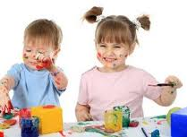
trudnościach w zapinaniu guzików, sznurowaniu butów, nawlekaniu igły, w zbyt słabym lub za mocnym naciskaniu ołówka przy rysowaniu. Widoczna jest słaba koordynacja wzrokowo-ruchowa: dziecko ma trudności w budowaniu z klocków, rysuje niechętnie i prymitywnie; jako3-latek nie umie narysować koła; jako 4-latek-kwadratu i krzyża, a jako 5-latek-trójkąta. Jego zaburzenia rozwoju spostrzegania wzrokowego i pamięci wzrokowej ujawniają się w formie nieporadności w rysowaniu, bogate treściowo rysunki są prymitywne w formie Występują też trudności w składaniu obrazków pociętych na części, puzzli, wykonywaniu układanek. Zaznacza się opóźniony rozwój mowy, nieprawidłowa artykulacja wielu głosek, trudności w wypowiadaniu złożonych wyrazów, budowaniu wypowiedzi, zapamiętywaniu nazw; wydłużony okres posługiwania się neologizmami, zniekształcanie nazw przez używanie niewłaściwych przedrostków.

Klasa zerowa (6-7 lat)
Sprawność ruchowa jest nadal obniżona: dziecko słabo biega, skacze, ma trudności
z nauką jazdy na nartach, z rzucaniem i chwytaniem piłki; mimo prób ustalenia ręki dominującej nadal jest oburęczne. Występuje opóźnienie orientacji w schemacie ciała
i przestrzeni: dziecko ma trudności ze wskazaniem na sobie części ciała, nie umie określić kierunku na prawo i na lewo od siebie. Dla tych dzieci charakterystyczne są trudności
z wyróżnianiem elementów z całości, a także z ich syntetyzowaniem w całość, np. budowanie konstrukcji z klocków lego, układanie mozaiki według wzoru; z wyodrębnianiem szczegółów różniących dwa obrazki; z odróżnianiem kształtów podobnych (np. figur geometrycznych, lub takich liter, jak: m-n, l-t ) lub identycznych, lecz inaczej położonych w przestrzeni (np. p-g,b-d). Nie rozróżnia wyrażeń przyimkowych określających stosunki przestrzenne: nad- pod, za-przed, wewnątrz-na zewnątrz. Ma wadliwą wymowę. Przekręca trudniejsze wyrazy, przestawia głoski i sylaby, popełnia błędy gramatyczne. Widać trudności w zapamiętywaniu wiersza, piosenki, więcej niż jednego polecenia w tym samym czasie; w zapamiętywaniu nazw: myli nazwy zbliżone fonetycznie, nie jest w stanie nazwać kolejno następujących dni tygodnia, pór roku, posiłków, szeregu cyfr, godzin na zegarze. Ma problemy z różnicowaniem głosek podobnych dźwiękowo (np. z-s,p-b),z wyodrębnieniem sylab i głosek w słowach, i ich syntetyzowaniem. Wreszcie już przy pierwszych próbach czyta bardzo wolno, najczęściej głoskuje i nie zawsze dokonuje poprawnej wtórnej syntezy, przekręca wyrazy, nie rozumie treści przeczytanego tekstu, a przy próbach pisania stosuje zwierciadlane odwzorowywanie liter i cyfr, zapisuje wyrazy od strony prawej do lewej.

Stymulacja rozwoju
Współwystępowanie wielu wymienionych objawów u jednego dziecka pozwala z większą pewnością przypuszczać, że mamy do czynienia z ryzykiem dysleksji. Dziecko ryzyka dysleksji należy objąć jak najwcześniej opieką logopedyczną i pedagogiczną ukierunkowaną na stymulację rozwoju nieprawidłowo rozwijających się funkcji. Jest ważne, by przez zabawę rozwijać mowę, świadomość językową, słuch związany z mową, dokonywać analizy i syntez y wyrazowej, sylabowej, głoskowej. Przede wszystkim należy usprawnić funkcje słuchowe, wzrokowe i motoryczne. Ćwiczeniem analizatora słuchowego będzie wyodrębnianie naturalnych dźwięków z otoczenia, odtwarzanie rytmów (klaskanie, stukanie), powtarzanie ciągów wyrazów (np. as-ul-kot), tworzenie wyrazów z pierwszych liter obrazków, wyodrębnianie wyrazów w zdaniu, dokonywanie analizy i syntezy sylabowej wyrazów, polecając np.: ,,Narysuj tyle kółek, ile sylab w każdym wyrazie, połącz sylaby tak, by powstały wyrazy". Bardzo pomocne są też zagadki i zabawy słuchowe. Do nich należy wyszukiwanie ukrytych nazw w wyrazach (skarbonka, kotwica), dobieranie par obrazków zaczynających się na tę samą głoskę (igła, indor), rozwiązywanie rebusów rysunkowych, krzyżówek, składanie wyrazów zusłyszanych sylab (np.lam-pa) lub głosek.

Ćwiczenia usprawniające funkcje analizatora wzrokowego to:
Segregowanie przedmiotów, figur geometrycznych, np. według wielkości, koloru, kształtu; takie zabawy, jak: loteryjki, domino obrazkowe, układanki z pociętych pocztówek, ukryte litery (np. splątane litery), obrazki literowe, wyszukiwanie różnic w parach obrazków, wyodrębnianie elementów z całości, dorysowywanie elementów, składanie całości z części,
odwzorowywanie, np. układanie wzorów z patyczków. Jednocześnie należy zwrócić uwagę na usprawnianie funkcji manualnych (motoryki małej). Oto kilka propozycji: lepienie
z plasteliny, zaklejanie powierzchni figur geometrycznych, wyklejanie konturów figur geometrycznych, wylepianie różnych kształtów, postaci ludzkich i zwierząt, wyklejanie kuleczkami różnych kształtów, wyklejanie ornamentu różnymi elementami; malowanie palcem, watą, dużym pędzlem- najpierw dużych powierzchni, stopniowo coraz mniejszych.
Stosowanie ruchów z góry na dół, od strony lew ej do prawej, łączenie linii pionowych
i poziomych, rysowanie dziobków, łuków, wypełnianie wzorami np. sukienki, dywanika, malowanie linii falistych, kolistych, spirali, kokardek. Dobre efekty uzyskuje się, rysując flamastrem. Będzie to pociąganie linii po wykropkowanym wzorze, domalowywanie brakujących części, kończenie szlaczków, rysowanie linii spiralnych, linii przerywanych we wszystkich kierunkach, rysowanie labiryntów, wypełnianie konturów figur geometrycznych, wypełnianie liter, łączenie kropek wyznaczających określony kształt. Ponadto- wykonywanie różnych czynności plastyczno- manipulacyjnych, jak: wydzieranki, wycinanki, wyszywanki, przewlekanie sznurówki, proste ściegi, przyszywanie guzików itp. Ważne jest także rozwijanie ogólnej sprawności ruchowej dziecka (motoryki wielkiej). Ćwiczenia powinny mieć formę atrakcyjnych, odpowiednio zaplanowanych zabaw, także w codziennych zajęciach domowych, sprzyjających rozwojowi spostrzegawczości, wyobraźni, myślenia, pamięci, poprawnej wymowy, ekspresji i twórczego działania. Właściwa pomoc udzielona dziecku ryzyka dysleksji w niektórych przypadkach może spowodować całkowite zlikwidowanie opóźnień rozwojowych i uniknięcie trudności szkolnych. W innych możemy zmniejszyć nasilenie tych trudności. Wiek przedszkolny jest bowiem szczególnie ważnym okresem rozwoju tych dzieci. Celem oddziaływań musi być wszechstronna praca z dzieckiem, aby osiągnęło ono gotowość do nauki czytania i pisania przed pójściem do szkoły.

„Jeżyk Cyprian i magiczny kamień”
Była już późna noc pełna migocących gwiazd na całym niebie. Gdy jeżyk Cyprian już miał ułożyć się do snu zobaczył coś co spowodowało, że znieruchomiał. Z wysokiej góry u dołu której leżał turlał się wielki kamień. Turlał się cały czas w dół i w dół. Najpierw Cyprian zaczął liczyć ile czasu on się tak toczy. Jeden… Dwa… Trzy… Ale wtedy zobaczył, że teraz kamień turla się wolniej i wolniej. Z jednej strony chciało mu się już spać, ale z drugiej był bardzo ciekaw kto ten kamień w dół spuścił. Mógł to być borsuk Emil, ale on o tej porze już na pewno spał. Emil zawsze wcześnie szedł spać. Mówił, że to dlatego, że jest śpiący, ale Cyprian miał o tym swoje zdanie. Jak kiedyś był u Emila w norce zobaczył jego pokój do spania. Był to najfajniejszy pokój do spania jaki Cyprian kiedykolwiek widział. Najbardziej podobało się Cyprianowi łóżko. Nie było ono nawet specjalnie duże – wielkością pasowało akurat na Emila. Właściwie dla Cypriana byłoby też w sam raz. Jeże są mniejsze od borsuków. Jak Cyprian się zastanowił to uświadomił sobie, że większość łóżek jest dla niego akurat lub nawet często trochę za duża. Więc tu nie chodziło o wielkość. Chodziło raczej o ciepło kołderki – najcieplejszej kołderki jaką Cyprian spotkał i pod którą zdarzyło mu się wyciągnąć. Chodziło też o miękką poduszeczkę, która była w falujące wzory, która jak się na niej położyło wydawała się szeptać cichutko do zasypiającego Emila. Cyprian też lubił takie szepty podczas zasypiania. Czasami nawet sam sobie szeptał żeby mu się milej zasypiało. W czasie kiedy Cyprian się tak zastanawiał kamień toczył się dalej. Cały czas w dół i w dół. Cztery… Pięć… Sześć… Mimo, że się turlał wolniej i wolniej Cyprian widział go całkiem nieźle. Obserwował go chwilę po czym dalej wrócił do swojego śpiącego zastanawiania się nad osobą, która kamień spuściła. Mógł też to być lisek Kryspian. On – jak nie było jeszcze późno w nocy to potrafił wpaść na takie pomysły. Kryspian miał też najbardziej miękkie futerko, wśród zwierzątek, które Cyprian znał. Cyprian nigdy mu tego nie mówił, ale zazdrościł Kryspianowi puszystego ogona. Takiego ogona, którym można się świetnie otulić gdy jest chłodno. Tak, żeby było ciepło nawet wtedy gdy się chce zasnąć na dworze pod drzewem. A kamień toczył się cały czas w dół. Wolniej i wolniej. Siedem… Osiem… Cyprian zaczął mu się dokładniej przyglądać gdy on się tak staczał w dół i w dół. Żeby go lepiej zobaczyć musiałby się podnieść, ale znalazł sobie tak miłe miejsce do leżenia. Było mu tak ciepło i wygodnie, że nie ruszył się już z miejsca. Cyprian zamknął już oczy i słuchał tylko z odległości jak kamień stacza się w dół i w dół. Turlanie kamienia słychać było cały czas jeszcze dość wyraźnie. Cyprian wsłuchiwał się w nie bardzo uważnie. Oddychał spokojnie i po cichutku… Wdech… Wydech… Wdech… Wydech… Dzięki temu turlający się kamień cały czas było słychać. I wtedy uświadomił sobie, że taki turlający się kamień w nocy, który tak dobrze widać i słychać to nie może być zwyczajny kamień. Nawet wtedy gdy już się całkiem zasypia. To na pewno musi być magiczny kamień. Taki kamień, który warto będzie obejrzeć sobie dokładnie. Ale to dopiero będzie jutro rano. Oddychając spokojnie z zamkniętymi oczami Cyprian policzył jeszcze troszeczkę. Dziewięć… Dziesięć… I wreszcie zasnął…

Coś dla młodszego przedszkolaka…

… i starszego przedszkolaka
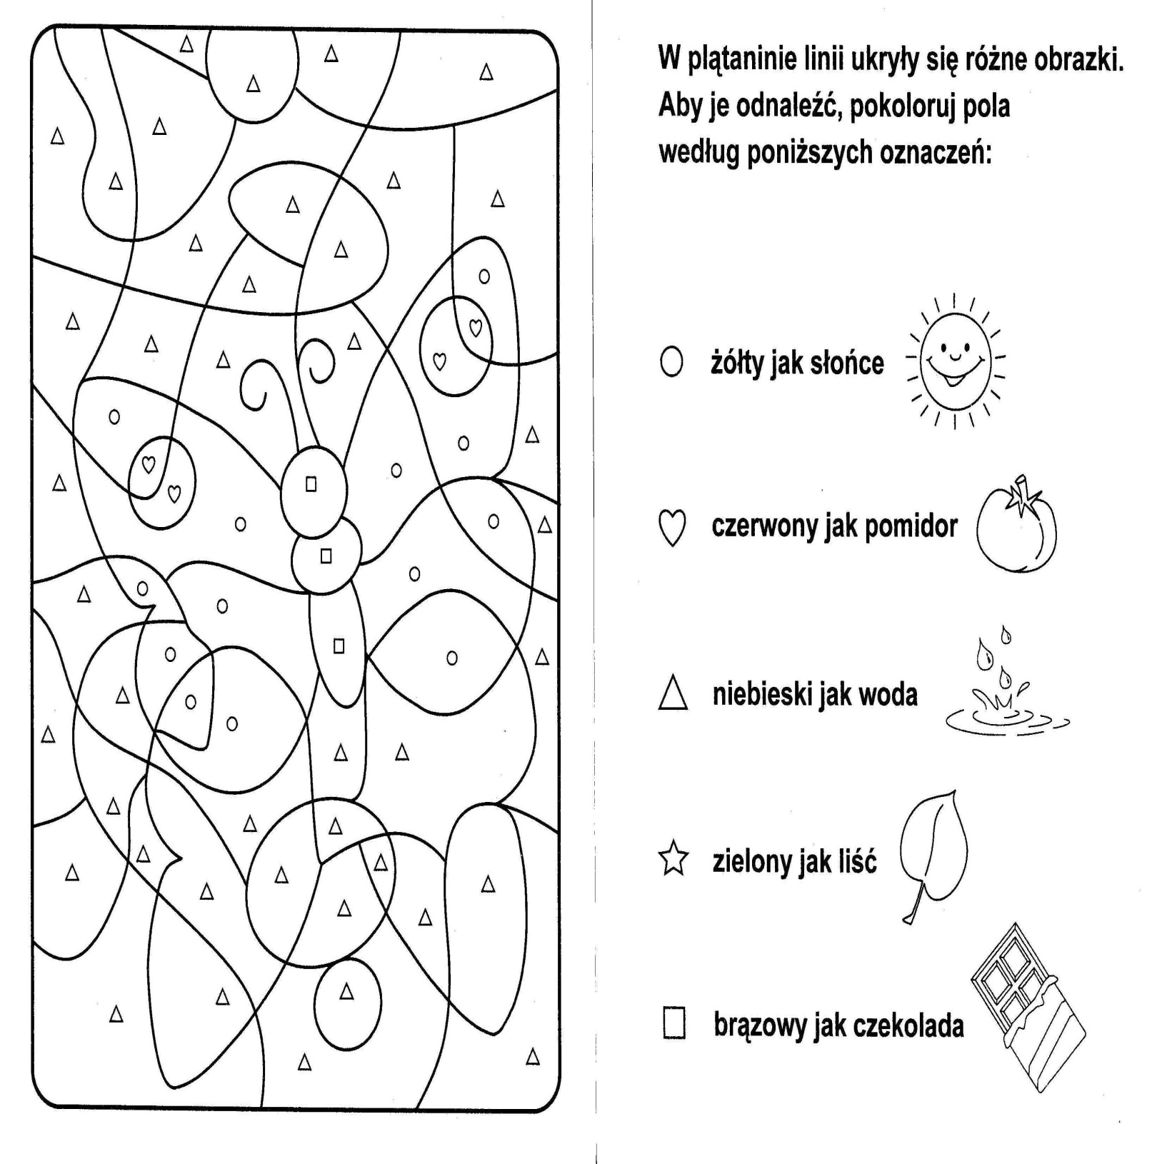

Pół godzinki dla rodzinki…

Przykłady zabaw rozwijających umiejętności językowe i komunikacyjne:

•Pociąg
Pomoce: Zestaw obrazków i etykietek:
- koperta nr 1: nazwy cech (przymiotniki pełniące w zdaniu funkcję przydawki), np. wesoły, czarny, mały, smutny, kolorowy, długi,
-koperta nr 2: rzeczowniki (pełniące w zdaniu funkcję podmiotu), np. dziewczynka, pies, motyl, pan, wróbelek, wąż,
-koperta nr 3: etykietki z napisanymi czasownikami (pełniącymi w zdaniu funkcję orzeczenia(, np. siedzi, lata, idzie, pełza, ćwierka, śpi,
-koperta nr 4: rzeczowniki nazywające miejsca (pełniące w zdaniu funkcję okoliczników miejsca(, np. dom, las, drzewo, trawa, pustynia, ławka.
Przebieg zabawy
Pokazujemy ilustracje z poszczególnych kopert. Dzieci nazywają obrazki oraz odczytują z pomocą dorosłego przygotowane etykietki z nazwami czynności. Po obejrzeniu i nazwaniu wszystkich obrazków oraz odczytaniu napisów na etykietkach dzielimy dzieci na grupy. Każda grupa wybiera jedną kopertę. Każde dziecko z grupy losuje po jednej ilustracji. Zadaniem dzieci jest wspólne ułożenie zdania składającego się z wylosowanych wyrazów. Zdanie rozpoczyna dziecko z grupy 1. wypowiadając nazwę swojego obrazka, np. wesoła. Następnie z grupy 2 zgłasza się kolejne dziecko z rzeczownikiem pasującym do podanego wcześniej przymiotnika, np. pies. Następnie dziecko z grupy 3. dokłada kolejny obrazek pasujący do wcześniej wybranych, np. idzie. To samo wykonuje dziecko z grupy 4. dodając np. słowo las. Zadaniem dzieci jest ułożenie różnych zdań z wykorzystaniem wybranych nazw desygnatów przedstawionych na obrazkach, np. Wesoły pies idzie przez las. Wesoły pies idzie do lasu. Wesoły pies idzie obok lasu. Aby powstała prawidłowa konstrukcja zdaniowa, niezbędna jest umiejętność operowania końcówkami fleksyjnymi i wyrażeniami przyimkowymi. Jeżeli tworzenie zdań pojedynczych rozwiniętych nie sprawia już dzieciom kłopotu, to można wzbogacić zabawę, tworząc zdania złożone, np. Wesoły pies idzie przez las i szczeka. Wesoły pies idzie przez las i głośno szczeka. Wesoły pies idzie z panem przez las i głośno szczeka.

•,,Jeżeli..., to...”
Pomoce: Ilustracje przedstawiające różne zdarzenia, pory roku, pory dnia, zjawiska atmosferyczne, w tym tzw. obrazki główne (np. obrazek przedstawiający zimę), a do każdego z nich kilka obrazków tematycznie związanych i kilka nie kojarzących się z tematem (np. z zimą: bałwan, kąpiel w jeziorze, jazda na sankach, szalik i czapka, sandały, choinka). Format lustracji głównej powinien być większy od pozostałych.
Przebieg zabawy
Dzieci siadają w kole, kładziemy przed nimi główny obrazek (np. zimę) oraz mniejsze (bałwana, kąpiel w jeziorze, dziecko jadące na sankach, szalik, czapkę, rękawiczki, foremki do piasku, wiaderko i łopatkę, kwitnące gałązki itd.). Wybieramy jeden mały obrazek tematycznie związany z zimą (np. rękawiczki), kładziemy go obok obrazka głównego i wypowiadamy zdanie, przykładowo: Jeżeli będzie zima ,to założę rękawiczki. Następnie każde dziecko uczestniczące w zabawie buduje zdanie według podanego schematu:
Jeżeli będzie zima, to... Małe obrazki stanowią pomoc w układaniu zdań. Należy jednak zachęcać dzieci do samodzielnego wymyślania zdań-już bez pomocy obrazków. Każde dziecko powinno ułożyć przynajmniej jedno zdanie i przynajmniej jednokrotnie powtórzyć ćwiczoną konstrukcję. W dalszej części zabawy możemy zaproponować inną konstrukcję zdaniową, np. Założę rękawiczki, ponieważ jest zima lub Jest zima, dlatego zakładam czapkę i szalik, lub Kiedy będzie zima, założę...Każdą ćwiczoną konstrukcję zdaniową wszystkie dzieci powtarzają przynajmniej jeden raz.

•Muzeum
Pomoce: Ilustracje przedstawiające różne obrazy: portret, pejzaże, martwa natura, sceny rodzajowe, papier, klej, nożyczki, kredki potrzebne do wykonania ram obrazów.
Przebieg zabawy
Wprowadzamy dzieci w tematykę zabawy. Zachęcamy je do wykonania ram, w które
będą oprawione obrazy. Po wykonaniu pracy dzieci wspólnie aranżyją wnętrze sali i przygotowują wystawę muzealną. Każde dziecko wybiera jeden obraz, który najbardziej mu się podoba. Dziecko będzie odgrywało role przewodnika muzealnego (kustosza), dlatego tez przygotowuje jak najbogatszą wypowiedź na temat obrazu: nadaje mu własny tytuł i opisuje
go (kolor, charakterystyczne cechy, uwidocznione emocje). Zwracamy podczas zabawy uwagę, aby dziecko opisujące obraz używało zwrotów grzecznościowych (Proszę Państwa, Szanowni Państwo, Proszę zwrócić uwagę, Zauważcie Państwo) w stosunku do zwiedzających wystawę-czyli pozostałych dzieci. Zabawa kończy się po obejrzeniu wystawy i odegraniu przez każde dziecko roli przewodnika. Uwaga Zabawa jest okazją do rozwijania słownictwa związanego ze sztuką.

•Wywiady nie od parady
Pomoce: Mikrofon, fragment zarejestrowanego na taśmie video lub magnetofonowej wywiadu z programu telewizyjnego.
Przebieg zabawy
Wprowadzeniem w zabawę jest wspólne obejrzenie na video wywiadu. Następnie zwracamy uwagę na formę rozmowy: dziennikarz zadaje pytania, udzielający wywiadu odpowiada. Dzieci starają się zapamiętać jak najwięcej sposobów formułowania pytań i zwrotów grzecznościowych, np. Dlaczego....?, Z jakiego powodu,,,,?, Jak Pan sądzi....?, Kiedy....?, Jak długo....? Dzieci wspólnie ustalają tematykę wywiadów i łączą się w pary dziennikarz rozmówca. Podczas zabawy każde dziecko powinno wystąpić w obu tych rolach. Dzieci przygotowują wywiad, a następnie prezentują umiejętności dziennikarskie dla wszystkich uczestników zabawy. Aby wzmocnić atrakcyjność zabawy, a tym samym umiejętność prowadzenia rozmowy w formie wywiadu, jako rozmówców można zapraszać różnych gości (rodziców, starsze rodzeństwo czy innych członków rodziny}. Uwaga Aby rozwijać umiejętności komunikacyjne w różnych sytuacjach, możemy prezentować dzieciom nagrania video lub magnetofonowe, na których nagrane będą wypowiedzi towarzyszące różnym sytuacjom i okolicznościom, np. składanie życzeń, podziękowań, ogłoszenie komunikatów, podawanie informacji. Dzieci mogą się wcielać w różne postacie występujące w określonych sytuacjach, wykorzystywać rozmaite rekwizyty i formułować wypowiedzi stosownie do okoliczności. Zachęcamy do poszukiwania nowych form wspólnej zabawy. Pamiętajmy, że
atrakcyjność, bogactwo i różnorodność zabaw zależą przede wszystkim od pomysłowości naszej i dzieci. Podpowiadamy Wam, drodzy Rodzice, że zaproponowane w naszym kąciku
logopedycznym zabawy językowe mogą znacznie uatrakcyjnić uroczystości urodzinowe,
na które często zapraszacie dużo kolegów swoich pociech.
- 5 wskazówek dla taty dziewczynki:
- Wykazuj zainteresowanie kobiecymi sprawami swojej córki, nawet jeśli nie bardzo cię to interesuje.
- Nie unikaj kontaktu fizycznego z córką – naukowcy wykazali, że dzieci przytulane przez rodziców lepiej i bardziej harmonijnie się rozwijają. Poza tym naucz córkę, że kontakt fizyczny (przytulenie, pogłaskanie, trzymanie dziecka za rękę), oparty na zdrowych zasadach to coś pięknego i dającego radość.
- Podkreślaj naukowe osiągnięcia córki – nie ucz jej, że w życiu wystarczy dobra powierzchowność czy umiejętne podejście do ludzi. Podkreślaj jej inteligencję i rozumne zachowania.
- Pozwól córce angażować się w męskie zajęcia – nie wyjmuj z rączki śrubokręta, nie odsuwaj od naprawy kranu. Dziewczynki przecież też interesują się takimi rzeczami i chcą wiedzieć, jak działają. Może ma ścisły umysł i wyrośnie z niej inżynier!
- Naucz córkę, że nie musi rywalizować o twoje uczucia – nawet, jeśli masz dużo pracy, poświęcaj córce czas. Musi ona mieć świadomość, że jest dla ciebie tak samo ważna w życiu, jak jej brat, czy mama.
-5 wskazówek dla taty chłopca:
- Bądź aktywnie obecny w życiu syna – jeśli jesteś zapracowany, spędzaj z synem tyle czasu ile możesz.
- Miejcie swoje „tajemnice i męskie sprawy”, wyrabiaj w synu poczucie męskości i ugruntuj identyfikację z własną płcią.
- Nie bój się okazywać przy synu emocji. Nie ucz syna, „prawdziwy mężczyzna nigdy nie płacze„, ponieważ w dorosłym życiu może mieć poważne problemy z emocjonalnością. Naucz go mówić o problemach, dzielić się wątpliwościami
- Okazuj uczucia i czułość w sposób fizyczny – chłopiec potrzebuje przytulania, brania na kolana w takim samym stopniu, jak dziewczynka. Więź fizyczna z ojcem jest potrzebna chłopcu do prawidłowego rozwoju.
- Pozwól synowi ze sobą rywalizować – jesteś dla niego wzorem i „supertatą”, ale jak ma próbować dorównać swojemu ideałowi , jeśli nie poprzez rywalizację i współzawodnictwo? Czasem daj synowi fory, by zachęcić go do starania się, ale nie pozwól, by wygrywał za każdym razem, bo nie poradzi sobie z życiowymi porażkami.

Z przedszkolnego Menu- pyszności dla naszych Krasnali
- Wiosenne ciasteczka
Składniki:
- 1 kostka masła lub margaryny
- 2 szklanki mąki
- 1 żółtko
- 1 łyżeczka proszku do pieczenia
- 1 torebka cukru waniliowego
- 2 łyżki kwaśnej śmietany
- pół szklanki cukru
- kolorowe posypki

Wykonanie:
Masło posiekaj, wymieszaj z mąką, dodaj pozostałe składniki. Zagnieć ciasto. Włóż ciasto do lodówki na około pół godziny. Rozwałkuj je i wycinaj wiosenne ciasteczka
Piecz 10 min w temperaturze 180-200 stopni Celsjusza
Udekoruj wiosennie!

Placuszki serowo - jogurtowe

Składniki:
- 6 czubatych łyżek mąki,
- 150g chudego białego sera,
- szklanka gęstego jogurtu naturalnego,
- łyżka cukru,
- szczypta soli,
- duża szczypta proszku do pieczenia,
- 2 jajka.

Przygotowanie::
Jajka rozkłócić, dodać jogurt, proszek do pieczenia, sól i cukier. Krótko ubić. Stale ubijając, stopniowo dosypywać przesianą mąkę. Ciasto powinno mieć konsystencję śmietany. Ser rozgnieść widelcem, dodać do ciasta, wymieszać. Kłaść łyżką małe porcje ciasta i smażyć z obu stron na złoto na odrobinie oleju. Podawać oprószone cukrem pudrem lub z dodatkiem ulubionych konfitur.
SMACZNEGO !! Opracowała:
Aleksandra Zielińska

